Учитель: Чахлова С.Е.

Внеклассное мероприятие по русскому языку «Тайны русского языка» (7-8 классы)
Цель: развивать интеллектуальные способности учащихся; прививать интерес к русскому языку; развивать речь, творческие способности учащихся, познавательный интерес, познать новое в языкознании.

Вступительное слово учителя:
Сегодня мы собрались здесь, чтобы отправиться в увлекательное путешествие по стране Русский язык. Многие из вас воспринимают русский язык только как школьный предмет. Наверное, некоторым он кажется немного скучным, трудным, требующим много времени и внимания. Но это не совсем так. Если посмотреть на него с другой стороны, то окажется, что Русский язык – удивительная страна, в которой много загадочного, неизвестного и очень интересного.
-Сегодня я предлагаю игру-соревнование «Тайны русского языка», где будут предложены вашему вниманию всевозможные задания со словами и буквами. В игре примут участие 2 команды. (Выбираем жюри).

1 конкурс «Найдите способ прочитать написанное» Это будет девиз нашей игры.
Задание раздать на карточках. За правильное решение команда получает 5 баллов.
QWУNЧLИZТJЬZHСVЯ – ВNIСDЕ4ГVДZА SПGРYRИ WWГО FДNИТRWСQЯ.
(Учиться - всегда пригодится).
Фраза составлена из букв разных алфавитов, перемешанных между собой. Нужно отобрать только русские буквы.

2конкурс «Блиц-опрос» (Команда отвечает быстро и правильно на вопросы)
поможет вам показать ваши знания, кругозор, начитанность.
1. Как называется сооружение для переправы через реку? (мост).
2. Сколько падежей в русском языке? (6)
3. Напиток белого цвета, полезный и детям и взрослым? (молоко)
4. На какой вопрос отвечает слово в родительном падеже? (кого?, чего?)
5. Не буду, не хочу, не знаю. Эти слова пишутся слитно или раздельно? (раздельно)
6. Как звали мальчика, которого воспитали волки в джунглях? (Маугли )
7.Кто из героев народных сказок похож на мяч? ( колобок)
8. Отец твоего отца(дедушка).
9. Подземная железная дорога.(метро)
10. Домашний Дед Мороз.(холодильник)
11. Знаменитый русский писатель.(А. С. Пушкин)
12. Участок земли для овощей.(огород)
13. Говорящая птица.(попугай)
14. Чем заканчиваются день и ночь?(Ь)
15.Дедушка, бабушка, мама, папа и я - они вместе кто?(Семья)
16. Дом автомобиля.(гараж)
17. Детёныш коровы.(телёнок)
18. Что у зайца позади, а у цапли спереди.(Ц)
19. Что находится между городом и селом? (И)
20. Комната для занятий в школе.(класс)
21.Как написать слово "мышеловка" пятью буквами?(кошка)
22. У человека - одно, у вороны - два, у медведя - ни одного. Что это?(буква "о")
23. Какое колесо автомобиля не вращается во время движения? (Запасное)
24. Что принадлежит вам, однако другие им пользуются чаще, чем вы? (Имя)

3.конкурс «Ребусы»
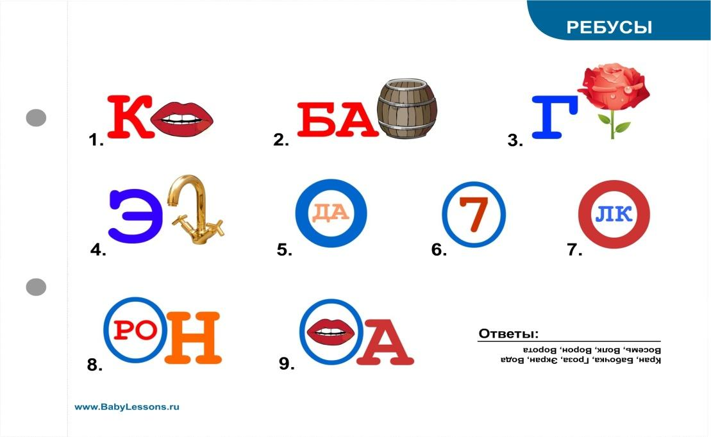

4 конкурс « Полиглот» (загадываются загадки, отгадки должны быть на трёх языках)
- В школьной сумке я лежу, как ты учишься скажу(дневник - кунделік - diary)
- Белый, а не снег, сладкий, а не мёд(сахар – секер - sugar)
- То в клетку, то в линейку, написать по ней сумей - ка, можешь и нарисовать называюсь я…..(тетрадь - дәптер - copy book)
- Белый камешек растаял на доске следы оставил(мел – бор - chalk)
- Круглое, румяное, оно растёт на ветке, любят его взрослые и маленькие дети(яблоко – алма - apple)
- Я люблю прямоту, я сама прямая, сделать ровную черту всем я помогаю(линейка - сызгыш - ruler)
- Четыре ноги, а ходить не может(стол - үстел - table)
- Кто молча учит?(книга – кітап - book)
- Февраль богат снегом, а апрель….(вода - су - water)
- Если б не было его, не сказал бы ничего(язык – тіл - language)
- Один костёр весь мир согревает(солнце – кун - sun)
- 12братьев друг за другом бродят, друг друга не обходят(месяц - ай - months)

5 конкурс «ДОСКАЖИ ПОСЛОВИЦУ»
1. Что посеешь, … (то и пожнешь).
2. Без труда… (не вынешь и рыбку из пруда).
3. Кончил дело – … (гуляй смело).
4. Волков бояться – … (в лес не ходить).
5. С кем поведешься – … (от того и наберешься).
6. Один- за всех …(все- за одного)
7. За двумя зайцами погонишься – … (ни одного не поймаешь).
8. В гостях хорошо, …(а дома лучше)
9. Любишь кататься – …(люби и саночки возить).
10. Учение – свет, … (а неученье – тьма).
11. Семь раз отмерь… (один раз отрежь).
12. Не имей сто рублей,… (а имей сто друзей).

6 конкурс «Черный ящик»
Команды могут отвечать, как только поймут, о чем речь, но обязательно поднимать руку. За правильный ответ – 1 балл.
Ему все рады: и стар и млад. В древние времена его доставляли в устной форме. Сегодня его заменяют СМС. Из него мы можем узнать, как поживают дальние родственники, друзья. (Письмо) письмо приятно читать, если оно написано грамотно.
(Исправить ошибки в диктанте)
Я лублю уроки руского язика. На этих уроках мы учимса понимать силу и красату русского языка. Типлотой веет от блиских с детства слов: ручей, рощя, паляна, трапинка. Русский язык памогает нам дружыть.

7 Конкурс «Пожелание». Из каждого ряда необходимо удалить повторяющиеся буквы. Задача участников - правильно и быстро собрать пожелание соперникам.
АОБООУАДА
ИПЬРТПЕИР
ЭПВФЭСФПЕ
ВЮЛГВДЛАЮ
ЖЗСУУЧЖАЗ
ОАСАОТАЛО
ГЦИДВГЦЫД
(будьте всегда счастливы)

Заключительное слово учителя:
Великие люди высоко ценили русский язык, восхищались его богатством, меткостью, силой и красотой. Мы, следуя их примеру, должны:
1) обогащать свой словарный запас;
2) укреплять грамотность;
3) повышать языковую культуру;
4) любить и беречь русский язык.

Итак, друзья, пришла пора проститься,
И я хочу вам пожелать:
Всегда с охотою учиться,
Всегда с желанием трудиться.
Никогда не унывать,
А русский на «отлично» знать.

Подведение итогов. Награждение.

